 | Universidad Internacional del Ecuador |  | 
Escuela de Ciencias de la Computación
Carrera
Ingeniería en Sistemas de Información
Nombre: Sheyla Tumbaco Morán |  | Trabajo: Actividad
Materia: LÓGICA DE PROGRAMACIÓN |  | Semestre: Primero
Fecha: 11/08/2026 |  | Profesor: David hernan guevara guevara

DOCUMENTACIÓN DEL PROYECTO
SISTEMA DE EVALUACIÓN ACADÉMICA CON IA GENERALIZADA

Índice
1. ¿De qué trata el sistema? (Propósito) 1
2. Explicación del Diagrama de Flujo (Deber 6) 2
3. Relación con el Código Implementado 3
4. Implementación del Código (Deber 7) 4
5. Características de la IA Generalizada 4
6. Base de Datos 5
7. Evidencias de Ejecución 6
8. Conclusión 6

¿De qué trata el sistema? (Propósito)

Este proyecto busca crear una plataforma que ayude a los profesores a mejorar las tareas, talleres o deberes que le asignan a los estudiantes.
El profesor sube una actividad al sistema, y una Inteligencia Artificial Generalizada la analiza para indicarle en qué nivel de dificultad está y qué mejoras pedagógicas le puede hacer antes de enviársela a los alumnos.

Objetivos del Sistema:
- Clasificar actividades en niveles (básico, intermedio, avanzado)
- Analizar la brecha de habilidades del usuario
- Generar recomendaciones personalizadas
- Detectar patrones de comportamiento educativo
- Calcular nivel de confianza en los análisis
- Generar informes automáticos
- Almacenar historial de evaluaciones

Explicación del Diagrama de Flujo (Deber 6)

El sistema sigue un flujo lógico que comienza con la selección de una actividad y finaliza con la generación de un informe con recomendaciones. A continuación, se describe cada paso del proceso:
- Paso 1: Inicio del Sistema: El profesor ingresa a la plataforma del sistema para comenzar el proceso de evaluación de una actividad académica.

- Paso 2: Selección del Nombre de la Actividad: El profesor asigna un nombre identificativo a la actividad que va a evaluar, lo que permite diferenciarla de otras en el sistema.

- Paso 3: Subida de la Actividad: El docente carga el archivo correspondiente a la tarea, taller o cluber que desea evaluar. El sistema recibe este archivo como entrada.

- Paso 4: Selección del Tipo de Actividad: El profesor especifica si la actividad es un "taller" (enfocado en enseñanza práctica) o un "cluber" (enfocado en participación y colaboración).

- Paso 5: Procesamiento de Datos: El programa organiza y estructura los datos ingresados, preparándolos para la fase de evaluación.
- Paso 6: Evaluación del Contenido: El sistema analiza el nivel de dificultad del contenido y lo clasifica en uno de los siguientes rangos: Nivel Básico (conceptos fundamentales), Nivel Intermedio (aplicación práctica) y Nivel Avanzado (conceptos complejos). Además, se evalúa si el usuario acepta consejos.

- Paso 7: Análisis con IA Generalizada: La información pasa al motor de IA Generalizada, que realiza un análisis profundo del caso, calculando la brecha de habilidades y generando recomendaciones personalizadas.

- Paso 8: Generación del Informe: La IA Generalizada genera un reporte detallado con el nivel detectado, la brecha de habilidades, patrones detectados, recomendaciones y nivel de confianza.

- Paso 9: Recomendación Final: El sistema aconseja si el usuario debe acceder o no a la actividad ("Acceder a la actividad", "Acceder como mentor" o "Mejorar nivel antes de acceder").

- Paso 10: Reconocimiento de Resultados: El sistema registra el resultado de la evaluación (Aprobado, No aprobado, Aprobado sobrecalificado).

- Paso 11: Fin del Proceso: El sistema finaliza guardando todos los datos en la base de datos y generando los informes correspondientes.

Relación con el Código Implementado

Paso del Diagrama | Implementación en el Código
Seleccionar actividad | main.py - Menú de actividades
Subir/evaluar actividad | services/evaluador.py - procesar_evaluacion()
Clasificar nivel | models/evaluacion.py - evaluar_nivel()
IA Generalizada | services/ia_generalizada.py - analizar()
Generar informe | services/generador_informe.py - generar()
Guardar resultados | database/conexion.py - Base de datos SQLite

Implementación del Código (Deber 7)

Estructura del Proyecto, funcionalidades del sistema

Función | Descripción | Archivo
Seleccionar actividad | Muestra lista de actividades disponibles | main.py
Subir/evaluar actividad | Procesa la entrada del usuario | services/evaluador.py
Clasificar nivel | Evalúa puntaje y asigna nivel | models/evaluacion.py
IA Generalizada | Analiza y genera recomendaciones | services/ia_generalizada.py
Generar informe | Crea reporte en texto | services/generador_informe.py
Guardar resultados | Almacena en base de datos | database/conexion.py

Características de la IA Generalizada

- 1. Análisis de brecha de habilidades: Calcula la diferencia entre el nivel del usuario y el nivel requerido para la actividad.

- 2. Recomendaciones personalizadas: Sugiere acciones específicas según el nivel detectado del usuario.

- 3. Detección de patrones: Identifica comportamientos significativos como usuarios sobrecalificados o grandes brechas.

- 4. Cálculo de confianza: Asigna un porcentaje de confianza a cada análisis (entre 70% y 98%).

- 5. Historial de análisis: Guarda todos los análisis realizados para consultar estadísticas e historial.

- 6. Modelo de decisión: Matriz de decisión basada en niveles y tipos de actividad.

Niveles de Evaluación

Puntaje | Nivel | Descripción
0 - 59 | Básico | Conocimientos iniciales, principiante
60 - 79 | Intermedio | Conocimientos sólidos, buen nivel
80 - 100 | Avanzado | Conocimientos expertos, muy buen nivel

Base de Datos

El sistema utiliza SQLite como motor de base de datos con las tablas: usuarios, actividades, evaluaciones y analisis_ia.
Guía de Uso y Ejecución

Para ejecutar el sistema se requiere Python 3.8 o superior. Las dependencias se instalan mediante el archivo de requerimientos y el sistema se inicia ejecutando el archivo principal del proyecto.

Evidencias de Ejecución

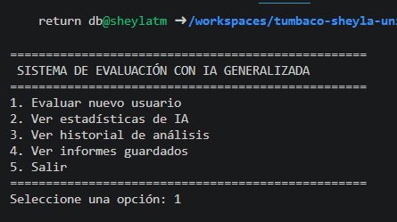

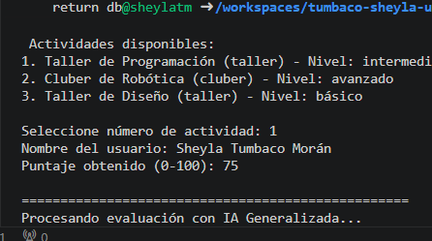

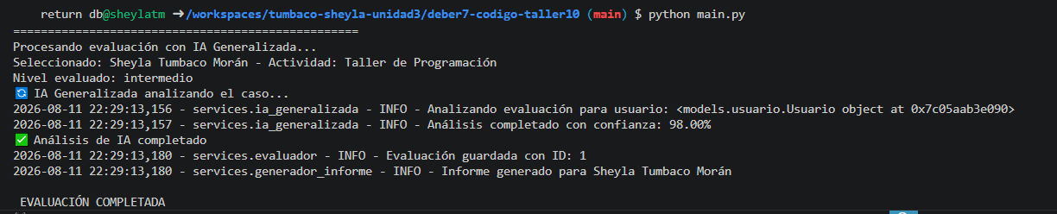

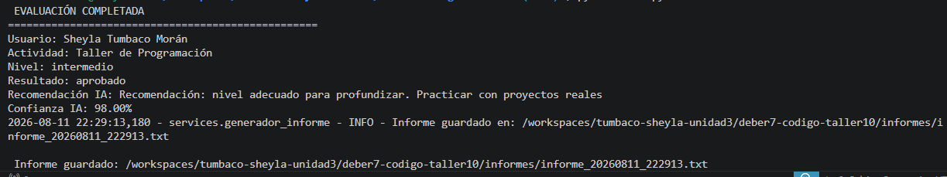

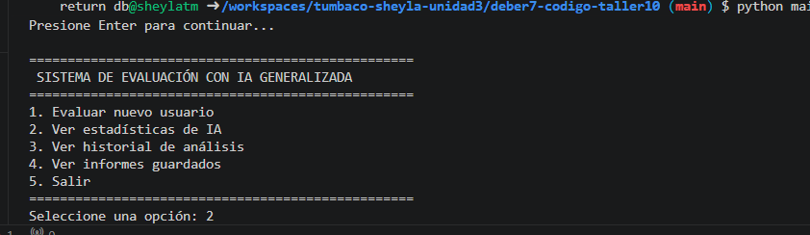

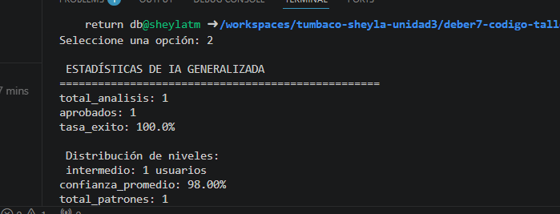

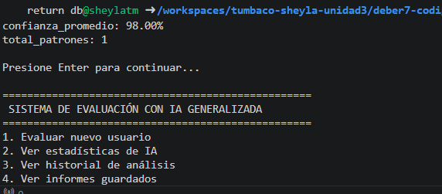

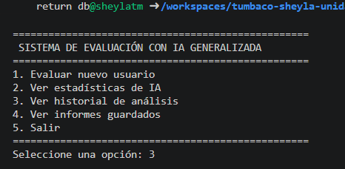

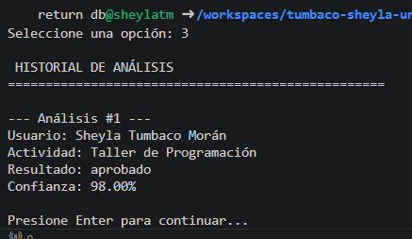

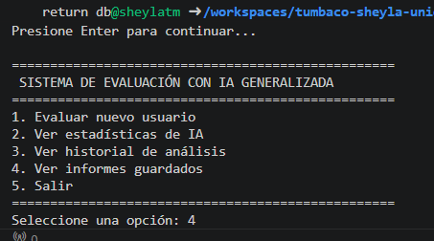

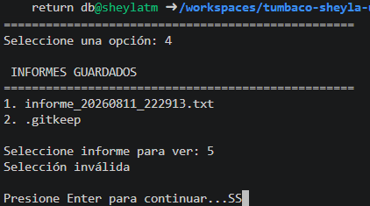

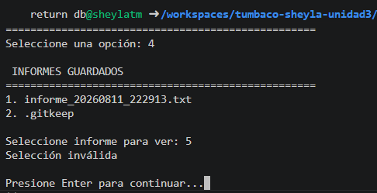

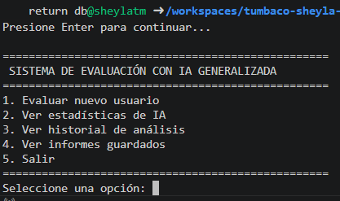

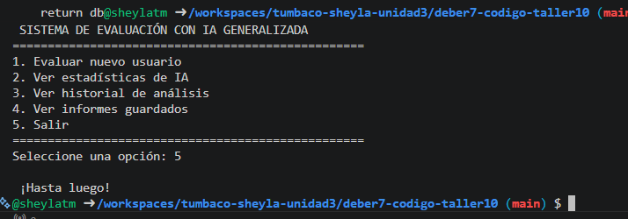

Conclusión

El análisis, diseño e implementación presentados demuestran cómo la integración de herramientas de Inteligencia Artificial Generalizada en los procesos educativos puede optimizar significativamente la labor docente.
Logros alcanzados:
- Transformación exitosa del Diagrama de Flujo (Deber 6) al Código Funcional (Deber 7).
- Implementación de IA Generalizada capaz de analizar, clasificar y recomendar mejoras pedagógicas.
- Arquitectura modular organizada por capas para fácil mantenimiento y escalabilidad.
- Persistencia de datos en SQLite para garantizar la trazabilidad de evaluaciones.
- Generación automática de informes detallados y una interfaz interactiva.

